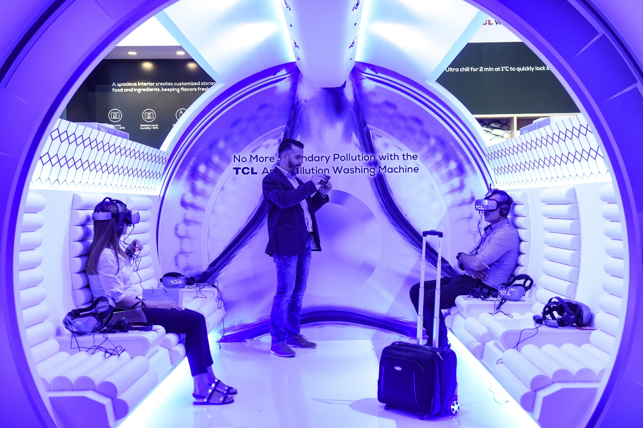
Elgiganten henter fremtiden hjem til danskerne på elektronikmessen IFA
IFA-messen i Berlin er et årligt højdepunkt i elektronikkens verden, fordi den giver et glimt ind i fremtiden. Hvad kommer til at blive et hit under de danske juletræer, for eksempel?

Derfor sender Elgiganten hvert år en delegation afsted til Europas største messe for forbrugerteknologi, IFA, for ved selvsyn at se de nyeste og mest spændende produkter.
I en tid hvor den teknologiske udvikling går hurtigere end nogensinde, så er det helt afgørende at have fingeren på pulsen, fortæller adm. direktør i Elgiganten, Peder Stedal, der selv er tilstede på messen.
”I min kalender står IFA altid som et årligt højdepunkt. Hvis man interesserer sig for elektronik, hvidevarer og andre smarte produkter til hjemmet, så er der næsten intet bedre sted at være, og jeg bruger messen til at finde ud af, hvad de næste store tendenser og trends kommer til at handle om, så vi hurtigst muligt kan få dem hjem på butikshylderne og hjem til danskerne,” siger Peder Stedal.
Det smarte og stemmestyrede hjem er her – og det vil ligge under dit juletræ
I år hæfter han sig især ved de mange intelligente og stemme-styrede produkter, som han spår en stor fremtid i de danske hjem.
”I år har jeg især været imponeret over den helt nye verden, der åbner sig med intelligente stemme-styrede produkter. For mig at se er det essensen af, hvad smarte produkter skal kunne: Gøre livet lettere og sjovere for brugeren, og det må man sige det bliver, når man kan styre det hele bare med stemmen. Det er en ret vild oplevelse, som jeg tror danskerne hurtigt vil få øjnene op for. Det giver simpelthen uanede muligheder som bare venter på at blive udforsket,” siger Peder Stedal, der spår at de intelligente smart home-produkter bliver et af årets helt store julegave-hits.
Gigantiske og tindrende skarpe fladskærme
Elgiganten-direktøren fortæller, at et af messens andre store samtaleemner traditionen tro var nye fladskærme.
I år er snakken især gået på de nye såkaldte 8K-skærme, der skiller sig ud ved at have en meget skarp billedkvalitet.
”De er ganske enkelt helt utrolige. Billedkvaliteten er fuldkommen uovertruffen, men det er nok et af de produkter, der stadig hører lidt til i fremtiden. Men ikke længere ude, end at vi formentlig allerede vil have de første modeller til salg i løbet af efteråret,” siger Peder Stedal.
Direktøren bemærker en anden tendens fra messegulvet, der også har været tydelig i de danske hjem i efterhånden mange måneder: Fladskærmene skal være store, rigtig store.
”Hvor vi for et par år siden gik rundt og snakkede om 40” som folkestørrelsen, altså det tv, som langt de fleste danskere køber sig, så er vi i dag oppe på 55” – og det er helt tydeligt at se på IFA, at det bestemt ikke stopper her. Fladskærme på både 60” og 65” var allerede utroligt populære under sommerens fodbold-VM, og jeg spår at det for rigtig mange danskere bliver størrelsen, når de skal ud og købe deres næste fladskærm,” siger Peder Stedal.
Smartphones og tablets i lange baner
Traditionen tro er IFA-messen også hjemsted for massevis af nye smartphones og tablets. I år er ingen undtagelse, og Elgiganten-direktøren har allerede sine bud på, hvad danskerne kommer til at lægge i indkøbskurven i den kommende tid – og formentlig også under juletræerne.
”Jeg har især været imponeret af smartphonen Sony Xperia XZ3, der har en knivskarp OLED-skærm med samme teknologi, som man kender fra deres Bravia-fladskærme. Den tror jeg mange af vores kunder vil finde interessant,” siger Peder Stedal.
Også på tablet-fronten er der spændende nyheder fra IFA, hvor især Samsungs Tab A og Tab S4 var i fokus.
”Samsung Tab A er en rigtig fornuftig tablet med god ydelse og god skærm, og Tab S4 er den højst specificerede Android-tablet nogensinde, så den bliver helt sikkert spændende for mange,” spår Elgiganten-direktøren.

FAKTA OM IFA-MESSEN I BERLIN
- Messe-arealet er på gigantiske 160.000 m2 – til sammenligning er den største Elgiganten i Danmark 4.000 m2.
- Over 1.800 udstillere
- Gæster fra mere end 100 lande

